Inhalt

2 Computer Hardware 3

2.1 Arten von Datenspeichern 3

2.1.1 Optischer Datenspeicher 3

2.1.2 Magnetischer Datenspeicher 3

2.1.3 Elektronischer Datenspeicher 4

2.2 CPU 5

2.2.1 Register 5

2.2.2 Steuerwerk 6

2.2.3 Rechenwerk 6

2.2.4 Cashe-Speicher 6

2.2.5 Taktgeber 6

2.2.6 Bussystem 6

3 Arbeitsspeicher 7

4 Bit oder Bytes und deren Speichereinheiten 7

5 Speicherungstechniken von Raid-Systeme 8

5.1 Spiegelung 8

5.2 Streifen 8

5.3 Parität 8

6 Raid-Systeme 9

6.1 Raid 0 9

6.2 Raid 1 9

6.3 Raid 5 9

6.4 Raid 6 10

6.5 Raid 10 10

6.6 Raid 50 11

6.7 Raid 60 12

7 Datensicherung 12

7.1 Vollsicherung 12

7.2 Differentielle Datensicherung 13

7.3 Inkrementelle Datensicherung 13

8 Netzstörungen 13

9 USV-Klassen 14

9.1 Klasse 1 VFI (Voltage and Frequency Independent) 14

9.2 Klasse 2 VI (Voltage Independent from Mains supply) 15

9.3 Klasse VFD (Voltage Frequency Dependent from Mains Supply) 15

10 Strukturierte Verkabelung 16

10.1 Bestandteile einer strukturierten Verkabelung 16

10.2 Ziele einer strukturierten Verkabelung 16

10.3 Primär-, Sekundär- und Tertiärverkabelung 17

10.3.1 Primärverkabelung 17

10.3.2 Sekundärverkabelung 17

10.3.3 Tertiärverkabelung 17

11 Netzwerkarchitektur 18

11.1 Fehlertoleranz 18

11.2 Skalierbarkeit 19

11.3 Quality of Service 19

11.4 Netzwerksicherheit 20

11.4.1 Vertraulichkeit - Vertraulichkeit bedeutet, dass nur die berechtigten Empänger auf die Daten zugreifen und sie lesen können. 20

11.4.2 Integrität - Integrität sichert dem Nutzer zu, dass die Daten während der Übertragung nicht verändert wurden. 20

11.4.3 Verfügbarkeit - Verfügbarkeit erlaubt dem Nutzer einen jederzeitigen Zugriff auf die Daten, für die er eine Berechtigung besitzt. 20

12 Eigenschaften von Kupferkabeln und UTP-Verkabelungsstandards und Steckerverbinder 21

12.1 Unshielded Twisted-Pair-Kabel (UTP) 21

12.2 Shielded-Twisted Pair (STP) 22

12.3 UTP-Verkabelungsstandards 22

12.3.1 T568A und T568B Standard 23

13 Glasfaserverkabelung 23

13.1 Singlemode-Glasfaser 23

13.2 Multimode-Glasfaser 24

13.3 Vergleich von UTP- und Glasfaserverkabelung 25

14 Netzwerk-Topologie 25

14.1 Physikalische und logische Topologie 25

14.2 Netzwerk-Topologie 25

14.2.1 Linie 25

14.2.2 Ring-Topologie 26

14.2.3 Maschen-Topologie / Fully Connected 26

15 Netzwerktypen 26

15.1 Pan 26

15.2 Lan 27

15.3 MAN 27

15.4 WAN 27

15.5 GAN 28

15.6 VPN 28

16 TCP/IP (Tansmission Control Protocol) und (Internet Prototcol) 28

16.1 DOD-Schichtenmodell 29

16.1.1 Anwendungsschicht – Application Layer 29

16.1.2 Transportschicht – Transport Layer 29

16.1.3 Internetschicht – Internet Layer 29

16.1.4 Netzzugangsschicht – Network Access Layer 29

16.2 OSI Schichtenmodell 30

16.2.1 Schicht 1: Bitübertragungsschicht / Physical Layer 30

16.2.2 Sicherungsschicht / Data Link Layer 30

16.2.3 Vermittlungsschicht / Network Layer 30

16.2.4 Transportschicht / Transport Layer 31

16.2.5 Kommunikationsschicht / Session Layer 31

16.2.6 Darstellungsschicht / Presentation Layer 31

16.2.7 Anwendungsschicht / Application Layer 31

16.3 TCP/IP im DOD- und OSI-Schichtenmodell 31

16.4 Aufgaben und Funktionen von TCP/IP 32

16.4.1 Vorteile von TCP/IP 32

16.5 IPv4 – Internet Protocol Version 4 32

16.5.1 Umrechnung von Binär in Dezimal 33

16.5.2 Host-ID und Netz-ID 33

16.5.3 Subnetzmaske 34

16.6 Wichtiger Hinweis 34

16.7 Verbindungsarten Unicast, Broadcast und Multicast 34

16.8 TCP und UDP im Vergleich 35

17 IPV6 = Internet Protocol Version 6 35

17.1 Vorteile von IPv6 36

17.2 Segmentierung: Präfix und Präfixlänge 36

17.3 Verbindliche Notationsregeln nach RFC 5952 36

18 Intranets und Extranets 37

19 Stromeinheiten Watt, Volt und Ampera 37

19.1 Volt 37

19.1.1 Was ist Spannung? 38

19.2 Ampere 38

19.2.1 Was ist Ampere? 38

19.3 Watt 38

19.4 Elektrischer Widerstand 38

20 Links 39

# Computer Hardware

## Arten von Datenspeichern

### Optischer Datenspeicher

Optische Datenspeicher speichern Daten und Informationen optisch veränderter Form. Bei der optischen Speicherung nutzt man die Reflexions- und Beugungseigenschaften des Speichermediums aus. Zum Lesen und Schreiben der Daten auf den Datenträger wird ein Laserstrahl verwendet. Die Speicherform ist ausschließlich digital.

Eine Variante davon ist der magneto-optische Datenspeicher. Bei deren Datenspeicherung nutzt man die Eigenschaft einiger Materialien aus, die oberhalb einer bestimmten Temperatur (Curie-Punkt) magnetisch beschreibbar sind. Gleichzeitig ist unterhalb dieser Temperatur ein solches Material nicht veränderbar. Allerdings kann der Speicherzustand optisch mit einem Laserstrahl ausgelesen werden.

Dazu gehören z.B.

Audio-CD, CD-ROM, DVD-Video, Blu-ray Disc

### Magnetischer Datenspeicher

Der magnetische Datenspeicher besteht aus einem Datenträger, der aus einem magnetisierbaren Material besteht. Das kann auf Bänder, Karten, Papier oder Platten aufgebracht werden. Der Datenträger wird dann mittels einem Lese-Schreib-Kopf gelesen und beschrieben.

Typischerweise wird das Speichermedium im Datenträger gedreht oder rotiert, während der bewegliche oder unbewegliche Lese-Schreib-Kopf über das Speichermedium geführt wird.

Die Daten können auf dem Speichermedium sowohl digital als auch analog gespeichert werden.

Magnetische Datenspeicher weisen eine gewisse mechanische Empfindlichkeit auf. In rauen Umgebungen mit starken Erschütterungen müssen Vorsichtsmaßnahmen ergriffen werden um einen stabilen Betrieb zu gewährleisten.

Rotierende Datenspeicher

Disketten

ZIP-Drive

Festplatten

Gewickelte, drehbare Speichermedien

Magnetband / Tapes

Tonband (Musik-Kassette)

Videoband (Video-Kassette)

Sonstige magnetische Datenspeicher

Magnetstreifen (Kreditkarte)

### Elektronischer Datenspeicher

Halbleiterspeicher dient sowohl der zeitlich begrenzten als auch der unbegrenzten Aufbewahrung von Daten, Zuständen und Programmen in Form von digitalen Signalen.

Elektronische Datenspeicher fassen Halbleiterbauelemente, vorwiegend Transistoren, zu integrierten Schaltkreisen zusammen, um Daten und Informationen zu speichern. Dazu werden spezielle nicht-leitende Materialien, wie zum Beispiel Silizium, gezielt verunreinigt, um sie unter bestimmten Bedingungen in einen leitenden oder nicht-leitenden Zustand zu versetzen.

#### Ram oder Rom

In der elektronischen Datenverarbeitung werden Direktzugriffsspeicher (ortsadressierter Halbleiterspeicher mit wahlfreiem Zugriff) bevorzugt, bei denen der Prozessor direkten Zugriff auf die einzelnen Speicherzellen hat. Zu den Direktzugriffsspeichern zählen das als Arbeitsspeicher verwendete RAM und das als Festwertspeicher verwendete ROM.

RAM ist ein flüchtiger Speicher, was bedeutet, dass die im Modul vorübergehend gespeicherten Informationen gelöscht werden, sobald Sie Ihren Computer neu starten oder herunterfahren. Der Grund dafür ist, dass die Informationen elektronisch auf Transistoren gespeichert werden, sodass die Daten verschwinden, wenn kein Strom mehr vorhanden ist.

ROM ist ein nichtflüchtiger Speicher, das heißt, die Informationen sind dauerhaft auf dem Chip gespeichert. Der Speicher ist also nicht von elektrischem Strom abhängig. Stattdessen werden die Daten mittels Binärcode in einzelne Zellen geschrieben.

#### Einteilung der Halbleiterspeicher anhand der Datenhaltung

Einteilung der Halbleiterspeicher anhand der Datenhaltung

Generell unterscheidet man bei Halbleiterspeichern die unterschiedlichen Arten der Speicherung bzw. Datenhaltung:

**Flüchtiger Halbleiterspeicher,** bei dem die Informationen verloren gehen, wenn sie nicht aufgefrischt werden oder wenn die Energieversorgung abgeschaltet wird.

**Permanenter Halbleiterspeicher,** bei dem die Informationen einmal gespeichert oder fest verdrahtet und damit unveränderbar sind.

**Semi-permanenter Halbleiterspeicher,** bei dem die Informationen permanent und veränderbar gespeichert sind.

## CPU

Ein Prozessor auch „Central Prozessing Unit“ auch „Zentrale Recheneinheit“ genannt.

Ein Prozessor besteht aus mehreren Millionen Transistoren.

Ein Transistor kennt nur zwei Zustände 1 und 0.

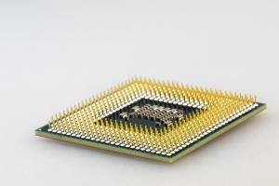

Die wichtigsten Bestandteile der CPU sind:

1. Register
2. Steuerwerk
3. Rechenwerk
4. Cache-Speicher
5. Taktgeber
6. Bussystem

### Register

Als sehr schnelle prozessorientierte Speicher stellen sie extrem schnelle Verbindungen zu anderen Prozessorteilen bereit. Nur Daten, die in Registern stehen, können abgearbeitet werden.

### Steuerwerk

Das Steuerwerk ist die Verwaltungseinheit der CPU. Es holt, interpretiert und koordiniert die einzelnen Befehle und führt diese aus, Aus dem Arbeitsspeicher werden die einzelnen Befehle in den internen Speicher (Register) ausgelesen. Der Weg der Ströme zwischen den einzelnen Bestandteilen führt über den Steuerbus.

### Rechenwerk

Die Befehle an das Rechenwerk kommen direkt vom Steuerwerk, die Daten kommen aus dem Arbeitsspeicher und werden wieder in „Registern“ abgelegt. Im Rechenwerk werden alle Befehle abgearbeitet.

### Cashe-Speicher

Durch die Tatsache, dass Prozessor und Arbeitsspeicher beim Datenaustausch mit unterschiedlichen Geschwindigkeiten arbeiten, entsteht ein Flaschenhals. Der Prozessor möchte gerne arbeiten, er wäre viel schneller, der Arbeitsspeicher kann die Daten nicht so schnell bereitstellen. Der Cache stellt ein Pufferspeicher zwischen diesen beiden dar, auf dem Inhalt, die schon einmal vorlagen, als Kopien vorhanden sind, damit sie im Bedarfsfall schnell wieder abgerufen werden können.

### Taktgeber

Im Computer werden Daten als elektrischer Strom über den „Bus“ transportiert. Die einzelnen Stromimpulse werden vom Taktgeber initiiert. Der Taktgeber besteht aus einem Quarz, der durch elektrischen Strom in Schwingungen versetzt wird. Je höher der Takt, umso schneller geht der Transport vonstatten. Gemessen wird der Takt in Hertz.

1 Herz (1 Hz) = ein Takt pro Sekunde

3 GHz = 3 Milliarden Takte pro Sekunde

### Bussystem

Alle Teile der CPU sind durch ein Leitungssystem, das sogenannte Bussystem miteinander verbunden. Das Bussystem besteht aus folgenden Leitungen:

* Steuerbus: überträgt Steuersignale zwischen Steuerwerk und anderen Bestandteilen
* Datenbus: ist für den Transport von Daten zwischen Arbeitsspeicher, Rechenwerk und Ein-/Ausgabeeinheit zuständig
* Adressbus: überträgt Speicheradressen an den Arbeitsspeicher

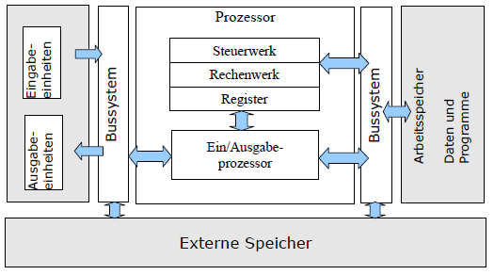

Folgende Bussysteme sind gebräuchlich:

* PCI Express
* AGP
* PCI
* VESA
* MSA
* EISA
* ISA

# Arbeitsspeicher

Arbeitsspeicher steht für „Random Access Memory“ und heißt soviel wie „Freier Zugriffs Speicher“.

Das bezieht sich darauf das der Arbeitsspeicher nicht immer von vorne bis hinten durchgelesen muss, um eine bestimmte Speicherstelle lesen zu können. Das Gerät kann an eine beliebige Stellt los lesen.

Zudem wird der Arbeitsspeicher auch als „flüssiger Speicher“ bezeichnet, da die Daten beim Ausschalten des Computer verloren gehen wenn diese nicht vorher auf einer Festplatte z.B. geschrieben wurden.

# Bit oder Bytes und deren Speichereinheiten

Ein Bit ist die kleinstmögliche Unterscheidung, die ein technisches System treffen kann.

z.B. 0 der 1 also „ein“ oder „aus“.

Dabei ist es wichtig zu wissen das es zu unterschiedlichen Größen kommen kann, dass hängt davon ab ob man im Binärsystem oder im Dezimalsystem rechnet.Ein Bild, das Tisch enthält.

Wichtig ist wenn man von Bits und Bytes redet. Bits werden zur Abbildung von Speicherkapazität gar nicht. In erstes Linie begegnen sie uns bei Datenverbrauch und Übertragungsgeschwindigkeiten von Internet-, Telefon- oder Streamingdiensten.

**Folgende Bitraten kommen bei Datentransfers oder Lese-/Schreibgeschwindigkeiten von Hardware oder Speichermedien zum Einsatz:**

Kbit/s: Kilobit pro Sekunde

Mbit/s: Megabit pro Sekunde

Gbit/s: Gigabit pro Sekunde

Tbit/s: Terabit pro Sekunde

# Speicherungstechniken von Raid-Systeme

## Spiegelung

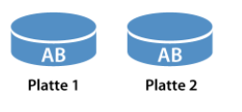Bei der Spiegelung (engl. Mirroring) wird ein Datensatz <AB>, komplett auf zwei verschiedenen Festplatten abgespeichert.

Beim Ausfall einer Platte gehen keine Informationen verloren, da der ganze Datensatz auch auf der zweiten Platte vorhanden ist.

## Streifen

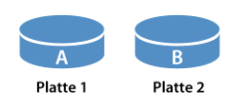Beim Streifen (engl. Striping) wird ein Datensatz <AB> aufgeteilt und auf mehrere aufeinanderfolgende Festplatten gespeichert. Beim Ausfall einer Platte sind alle Informationen verloren, da sämtliche Platten benötigt werden um den Datensatz vollständig lesen zu können.

## Parität

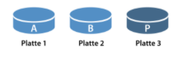Parität (engl. Parity) ergänzt jeden Streifen mit der Möglichkeit in einem Datensatz verlorene Informationen wiederherzustellen.

Ein Datensatz <AB> wird mit Streifen auf mehrere Platten verteilt. Auf einer zusätzlichen Platte wird auf jeden Streifen ein Paritätswert <P> errechnet. Fällt eine Platte aus, kann man mit Hilfe der Parität die fehlende Information errechnet werden.

Ein vereinfachtes Beispiel: Sie speichern auf zwei Festplatten je eine Zahl: 4 und 7. Auf der dritten Paritätsplatte speichern sie die Summe der beiden Zahlen: 11.

Fällt eine der beiden Platte aus, können sie mit Hilfe der Summe die fehlende Zahl berechnen.

# Raid-Systeme

## Raid 0

Bei einem Raid 0 werden mindestens 2 Festplatten benötigt.

Die Daten werden dabei auf mehrere Festplatten verteilt, wenn eine Festplatte ausfällt, wären alle Daten verloren. Ein Raid 0 ist ein Verfahren ohne irgendeinen Schutz vor Verlust, da aber von beiden Festplatten gleichzeitig gelesen werden kann, ist die Lese- und Schreibgeschwindigkeit sehr hoch.

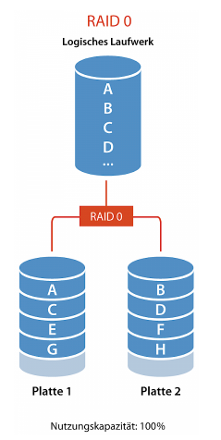Technik: Streifen

Vorteil: Extrem schnell

Nachteil: Keine Ausfallsicherheit von Daten

Anwendungsbeispiel: Laufwerk für Datenbankserver

Nutzungskapazität: 100%

Festplatten: Mindestens zwei

Ausfallbare Festplatten: keine

## Raid 1

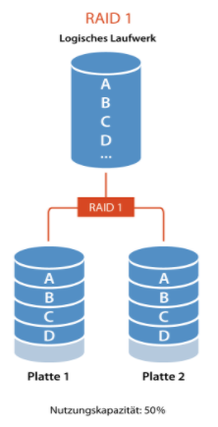Bei einem Raid 1 werden mindestens 2 Festplatten benötigt. Dieselben Daten werden dabei auf beiden Festplatten gespeichert. Dies hat Vor- und Nachteile. Einerseits sind die Daten noch vorhanden, wenn eine Festplatte ausfallen würde, andererseits braucht man die doppelt Anzahl Festplatten, weil sie effektive Speicherkapazität halbiert wird.

Technik: Spiegelung

Vorteil: Schnell mit Ausfallsicherheit

Nachteil: Tiefe Nutzungskapazität

Anwendungsbeispiel: Laufwerk für das Betriebssystem

Nutzungskapazität: 50%

Festplatten: mindestens zwei

Ausfallbare Festplatten: maximal 1

## Raid 5

Bei einem Raid 5 benötigt man mindestens 3 Festplatten. Die Daten werden auf alle Festplatten verteilt. Zusätzlich wird ein Paritätswert errechnet und gespeichert. Wenn eine Festplatte ausfallen sollte, kann der RAID-Kontroller anhand dieser Parität die fehlenden Daten errechnen. Dieses Verfahren benötigt zwei eine Festplatte weniger als ein entsprechendes RAID 1 System, es muss aber für alle Daten ein Paritätswert berechnet werden, was mehr Rechenleistung benötigt. Ein Raid-5System kann aus maximal 16 Festplatten bestehen.

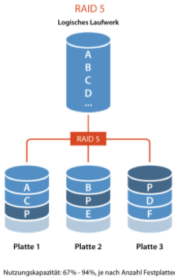Technik: Streifen mit Parität

Vorteil: Ausfallsicherheit

Nachteil: Langsame Schreibgeschwindigkeit

Anwendungsbeispiel: Laufwerk für Archivsysteme

Nutzungskapazität: 67% - 94%

Festplatten: Maximal 16

Ausfallbare Festplatten: Maximal 1

## Raid 6

Bei einem RAID 6 benötigt man mindestens 4 Festplatten. Anstelle eines einzigen Paritätsschemas, verwendet RAID 6 zwei Schemata (<P> und <Q>). Das heißt, es können maximal 2 Festplatten ausfallen.

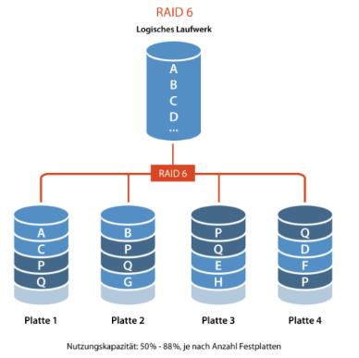Das Speichern von Daten ist aufwendiger als bei RAID 5, da jeder mal 2 Paritätsaktualisierung berechnet und geschrieben werden müssen. Die Lesegeschwindigkeit ist gleich schnell wie RAID 5, es eignet sich daher besonders für Archivierungssysteme bei denen viel gelesen, aber wenig geschrieben wird. Ein Raid 6 kann aus maximal 16 Festplatten bestehen. Die Nutzungskapazität der im Raid 6 verfügbaren Laufwerke beträgt 50%-88% (Gesamtkapazität minus 2 Laufwerke).

Technik: Streifen mit doppelter Parität

Vorteil: Hohe Ausfallsicherheit

Nachteil: Sehr Langsame Schreibgeschwindigkeit

Anwendungsbeispiel: Archivsysteme, hochverfügbare Lösungen, Server mit hohen Kapazitätsanforderung

Nutzungskapazität: 55% - 88%

Festplatten: Maximal 16

Ausfallbare Festplatten: Maximal 2

## Raid 10

Das RAID 10 vereint das RAID 0 und 1 miteinander. Dafür werden mindestens 4 Festplatten benötigt.

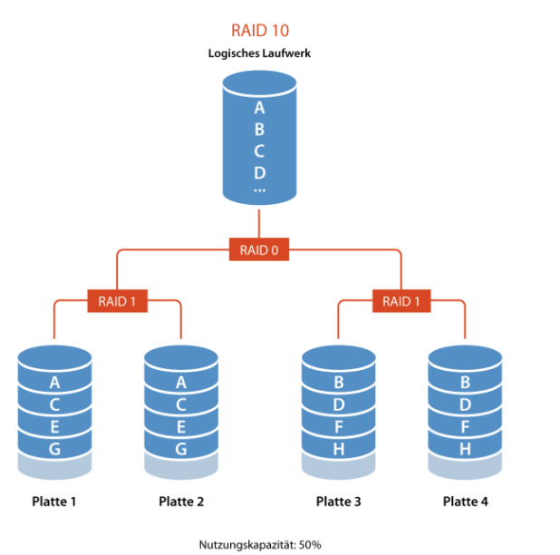Die Daten werden zuerst mit Streifen in 2 Teilen aufgeteilt (Raid 0) und anschließend gespiegelt abgesichert (2x RAID 1). Diese Variante überzeugt durch seine Geschwindigkeit, ist aber mit höheren Kosten verbunden. Die Nutzungskapazität der verfügbaren Laufwerken beträgt 50%.

Technik: Spiegelung, Streifen

Vorteil: Sehr schnell mit Ausfallsicherheit

Nachteil: Nutzungskapazität gering

Anwendungsbeispiel: Laufwerke virtuelle Server

Nutzungskapazität: 50%

Festplatten: Mindestens 4

Ausfallbare Festplatten: Mehr als 2

## Raid 50

Das RAID 50kombiniert mehrere RAID 5 mit einem RAID 0. Es werden mindestens 6 Festplatten benötigt. Durch das RAID 0 kann die Zugriffsgeschwindigkeit des RAID 5 erhöht werden. Es lassen sich so auch sehr große logische Laufwerke aufbauen. Pro RAID 5 kann eine Festplatte ausfallen. Die Nutzungskapazität von RAID 50 beträgt je nach Anzahl der im betreffenden RAID 5 verfügbaren Datenlaufwerke 67% - 94% (Gesamtkapazität minus 1 Laufwerk).

Technik: Streifen mit Parität

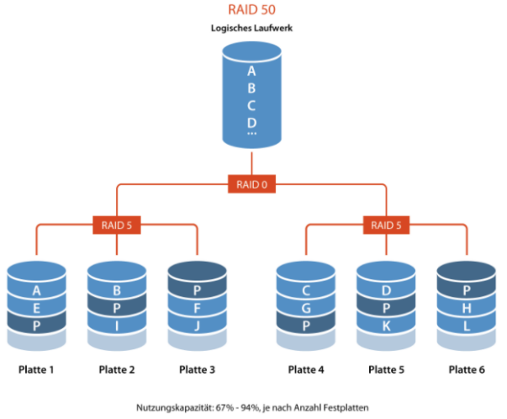Vorteil: Sehr schnell mit Ausfallsicherheit

Nachteil: Leseleistung mittelmässig

Anwendungsbeispiel: Archivsysteme, Anwendungsserver

Nutzungskapazität: 67% - 94%

Festplatten: Mindestens 6

Ausfallbare Festplatten: Maximal 1 Festplatte in einem Raid 5 Verbund

## Raid 60

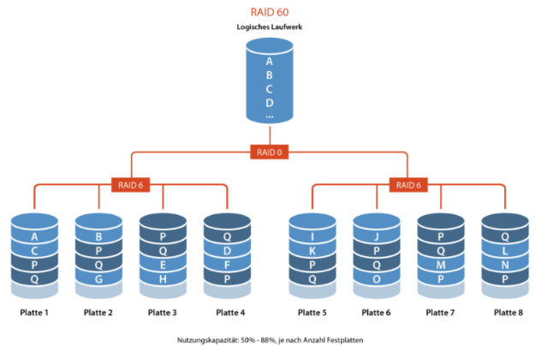Das RAID 60 kombiniert mehrere RAID 6 mit einem RAID 0. Es werden mindestens 8 Festplatten benötigt. Durch das RAID 0 kann die Zugriffsgeschwindigkeit des RAID 6 erhöht werden. Es lassen sich so auch sehr große logische Laufwerke aufbauen. Pro RAID 6 können zwei Festplatten ausfallen die Nutzerkapazität von RAID 60 beträgt nach Anzahl der im betreffenden RAID 6 verfügbaren Datenlaufwerke 50% - 88%. (Gesamtkapazität minus 2 Laufwerke)

Technik: Streifen mit doppelter Parität

Vorteil: Hohe Ausfallsicherheit

Nachteil: Sehr langsam Schreibgeschwindigkeit

Anwendungsbeispiel: Archivsysteme, Backup-Storage, hoch verfügbare Lösungen, Server mit hoher Kapazitätsanforderung

Nutzungskapazität: 50% - 88%

Festplatten: Mindestens 8

Ausfallbare Festplatten: Pro Raid 6 können zwei Festplatten ausfallen

# Datensicherung

## Vollsicherung

Bei einer Vollsicherung werden jedes Mal alle zu sichernden Daten in einer Sicherungsdatei auf dem Zieldatenträger gespeichert. Dadurch sind alle gesicherten Daten in nur einer Datei enthalten, was die Verwaltung des Backups vereinfacht.

Vorteile: Die Erstellung bzw. Wiederherstellung der Sicherung ist einfacher als eine differentielle oder inkrementelle Sicherung.

Die Handhabung ist einfacher, da nur eine Datei für eine Wiederherstellung benötigt wird.

Nachteile: Eine regelmäße durchgeführte Vollsicherung benötigt mehr Speicherkapazität, als eine differentielle oder inkrementelle Sicherung.

Vollsicherung dauert länger als andere Backups

## Differentielle Datensicherung

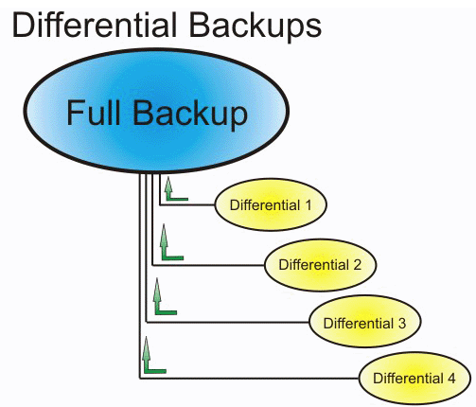Bei einer differentiellen Sicherung werden nur die seit dem letzten Vollbackup veränderten oder neu hinzugekommenen Daten gesichert. Ein solches Back setzt deshalb eine zuvor erstellte Vollsicherung voraus. Für eine Wiederherstellung werden beide Daten, also die Basis-Vollsicherung und die differentielle Sicherungsdatei benötigt.

Vorteile: Eine regelmäßig durchgeführte differentielle Sicherung benötigt weniger Speicherkapazität, als eine Vollsicherung.

Nachteile: Eine Wiederherstellung der Sicherung ist langsam als die der Vollsicherung.

Die Handhabung ist komplizierter, da zwei Dateien für eine Wiederherstellung benötigt werden.

## Inkrementelle Datensicherung

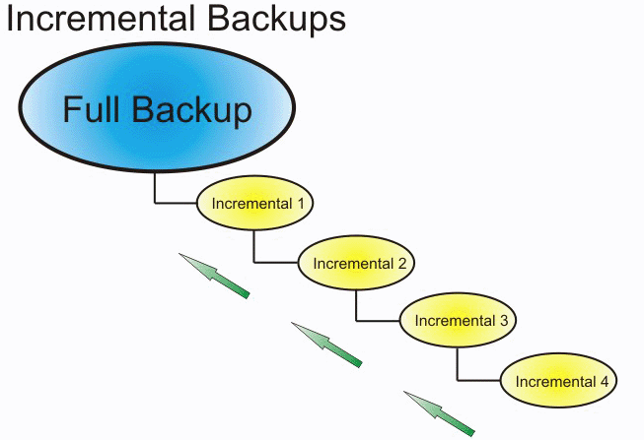Bei einer inkrementellen Sicherung werden ebenfalls nur die seit dem letzten Back veränderten und neu hinzugekommenen Daten gesichert. Auch diese Backup-Methode setzt eine zuvor erstellte Vollsicherung voraus. Im Unterschied zur differentiellen Backup basiert das inkrementelle Backup aber immer auf das zuvor erstellte Backup und nur beim ersten Durchlauf auf das Vollbackup.

Vorteil: Eine regelmäßig durchgeführte inkrementelle Sicherung benötigt weniger Speicherplatz, als eine Vollsicherung oder differentielle Sicherung.

Nachteile: Eine Wiederherstellung der Sicherung ist langsam, als die der Voll- oder differentiellen Sicherung.

Die Handhabung ist komplizierter, da alles Dateien der „Sicherungskette“ für eine Wiederherstellung benötigt werden.

# Netzstörungen

Es gibt verschiedenen Störungstypen die zu Fehlfunktonen in Geräten oder sogar ein Totalausfall sorgen können.

Hier werde ich einzelne Störungstypen erläutern:

|  |  |
| --- | --- |
| Störungstyp | Definition |
| Netzausfälle | Ein Netzausfall wird als Nullspannungsbedingung definiert. |
| Spannungsschwankungen | Spannungsschwankungen sind Einbrüche, die kurzzeitig unter dem Normalwert liegen. |
| Spannungsspitzen | Sie werden häufig durch eine statische Entladung verursacht. Sie werden oft als Schaltspitzen bezeichnet. |
| Unterspannung | Die Spannung fällt unter den zulässigen Grenzwert |
| Frequenzschwankungen | Hierbei weicht die Frequenz von der normalerweise konstanten Netzfrequenz ab |

# USV-Klassen

## Klasse 1 VFI (Voltage and Frequency Independent)

Diese VFI-USV auch „Online-USV“ genannt, bietet maximalen Schutz. Sie gleich Schwankungen der Netzspannung als auch der Netzfrequenz aus. Der Verbraucher wird im Normalbetrieb ständig über den Akku versorgt. Da Verbraucher im Normalbetrieb ständig über den Akku versorgt. Da bei dieser Art von USV bei einem Netzausfall nicht in eine andere Betriebsart umgeschaltet werden muss, treten im Vergleich zu den anderen USV-Typen keine Schaltzeiten auf. Diese USV arbeitet mit einen „Dauerwandlerprinzip“, hierbei ist die Wandlung von Wechsel- in Gleichspannung und von Gleich- in Wechselspannung gemeint. Da hierbei ständig die Spannung gewandelt wird, können elektronische Verluste und Wärme entstehen. Daher liegt der Wirkungsgrad bei 90%. Wegen der Dauerbelastung ist die Lebensdauer der Akkus nicht allzu lang, im Schnitt 3 bis 4 Jahre.

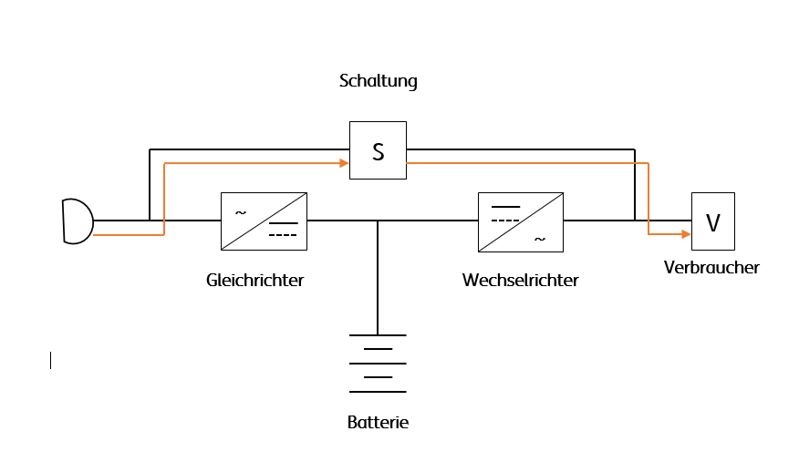

Wirkungsgrad ca. 90%

Nachteil: Kurze Lebensdauer der Akkus da sie einer Dauerbelastung ausgesetzt sind

Schlechter Wirkungsgrad gegenüber der anderen USVs

Vorteil: Bietet maximalen Schutz von Schwankungen der Netzspannung als auch der Frequenz

Einsatzbereich: Sensible Geräte oder Serversysteme die unter keinen Umständen beschädigt werden dürfen oder Störungen aufweisen dürfen

## Klasse 2 VI (Voltage Independent from Mains supply)

Diese USV auch „Netzinteraktive-USV“ bezeichnet, schützt gegen einen totalen Netzausfall und gegen Schwankungen der Netzspannungen. Erreicht wird dies durch einen zwischen Netzeingang und Verbraucher geschalteten Spannungsregler. Deshalb eignet sich diese USV sehr gut für Umgebungen wo viele Spannungsschwankungen vorkommen. Der Wirkungsgrad liegt zwischen 95% und 98%. Dadurch können einzelne Computersysteme, Netzwerke oder größere TK-Anlagen abgesichert werden. Hochsensible Systeme sollten damit nicht ausgestattet werden. 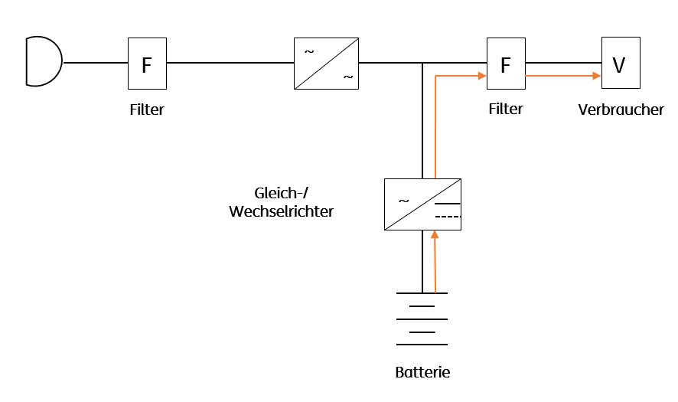

Wirkungsgrad 95% - 98%

Nachteil: Keine Schutz gegen Netzfrequenz Schwankungen

Vorteil: Höhere Lebensdauer der Akkus / Höhere Wirkungsgrad /

Einsatzbereich: Einzelne Computersysteme, Netzwerk oder größere TK-Anlagen

## Klasse VFD (Voltage Frequency Dependent from Mains Supply)

Diese Art von USV auch „Offline-USV“ genannt, ist die einfachste USV, sie schützt lediglich gegen einen total Netzausfall. Netzspannungen, Schwankungen oder Netzfrequenz können nicht von ihnen ausgeglichen werden. Bei einem Netzausfall übernimmt ein Akku die Energieversorgung. Auch bei einer Über- und Unterspannung wird auf den Batteriebetrieb umgestellt. Die Schaltzeiten liegen dabei innerhalb weniger Millisekunden und reichen für die Aufrechterhaltung der meisten Systeme aus. Das Aufladen des Akku erfolgt wieder während des Normalbetrieb über ein Ladegleichrichter. Der Wirkungsgrad liegt hierbei bei rund 95%. Daher wird diese Art von USV oftmals für Kleinst-Verbrauch oder für einzelne Computer eingesetzt.

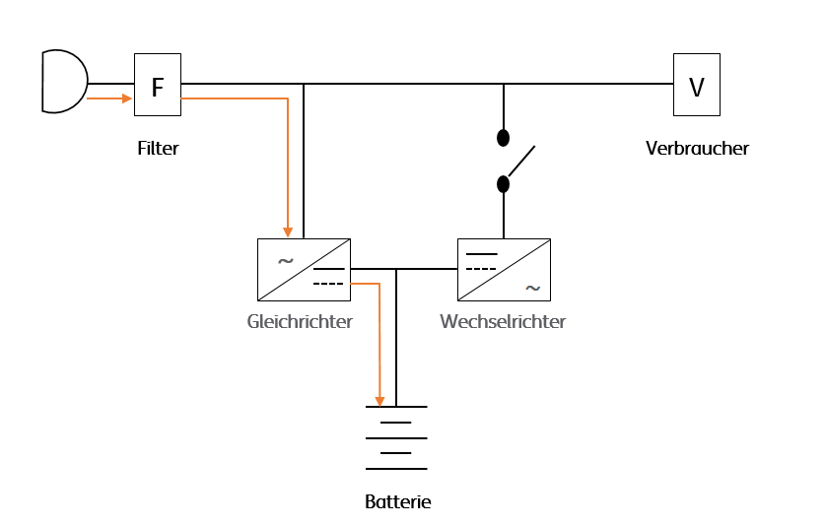

Wirkungsgrad: ca. 95%

Nachteile: Schütz nicht vor Schwankungen in der Frequenz oder Spannung /

Vorteil: Günstiger als die anderen USVs /

Einsatzbereich: Kleinst-Verbraucher oder einzelne Computer

# Strukturierte Verkabelung

Als strukturierte Verkabelung versteht man einen einheitlichen Aufbauplan für eine zukunftsorientierte und anwendungsunabhängigen Netzwerkinfrastruktur diesen durch eine DIN Norma geregelt ist.

Normen für die strukturierte Verkabelung:

|  |  |  |
| --- | --- | --- |
| Geltungsbereich | Norm | Beschreibung |
| Europa | EN 50173-1 (2003) | Verkabelungsnorm Informationssysteme – anwendungsneutrale Verkabelungssysteme |

## Bestandteile einer strukturierten Verkabelung

* Standardisierte Komponenten, wie Leitungen und Steckverbindungen
* Hierarchische Netzwerk-Topologie (Stern, Baum)
* Empfehlung für Verlegung und Installation
* Standardisierte Mess-, Prüf- und Dokumentationsverfahren

## Ziele einer strukturierten Verkabelung

* Unterstützung alles aktuellen und zukünftigen Kommunikationssysteme
* Flexible Erweiterbarkeit
* Ausfallsicherheit durch sternförmige Verkabelung
* Datenschutz und Datensicherheit muss realisierbar sein
* Einhaltung existierender Standards

## Primär-, Sekundär- und Tertiärverkabelung

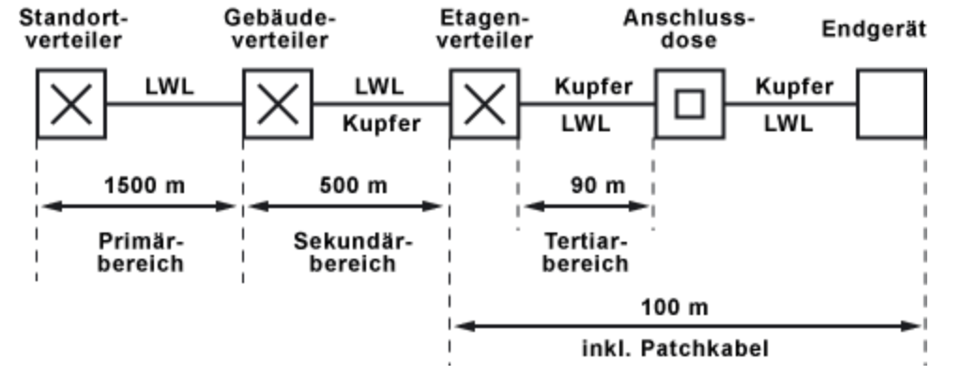

Es wird in drei Bereichen unterteilt.

### Primärverkabelung

Primärverkabelung wird als Campusverkabelung oder Geländeverkabelung bezeichnet.

Er sieht die Verkabelung von Gebäuden untereinander vor der Primärbereich umfasst meist große Entfernungen, hohe datenübertragungsraten, sowie eine geringe Anzahl von Stationen.

Für die meisten Fälle werden Glasfaserkabel genutzt, für kleine Entfernung auch schon mal Kupferkabel.

### Sekundärverkabelung

Der Sekundärbereich wird als Gebäudeverkabelung oder Steigbereichverkabelung bezeichnet.

Er sieht die Verkabelung von einzelnen Etagen und Stockwerken untereinander innerhalb eines Gebäudes vor.

Dazu sind vorzugsweise Glasfaserkabel, aber auch Kupferkabel vorgesehen.

### Tertiärverkabelung

Der Tertiärbereich wird als Etagenverkabelung bezeichnet. Er sieht die Verkabelung von Etagen- oder Stockwerksverteilern zu den Anschlussdosen vor. Während sich im Stockwerksverteilern ein Netzwerkschrank mit Patchfeld befindet, mündest das Kabel am Arbeitsplatz des Anwenders in einer Anschlussdose in der Wand.

Für die kurze Strecke sind Twisted-Pair-Kabel vorgesehen, mit einer Länger von 90m, zzgl. 2x 5 m Anschlusskabel, mit einer Gesamtlänge von 100 m begrenz ist.

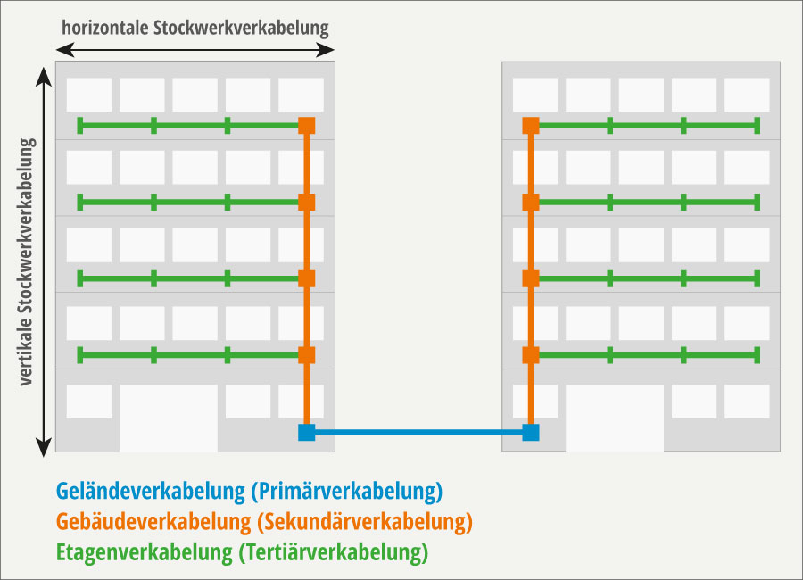

# Netzwerkarchitektur

Es gibt vier grundlegende Merkmale mit man bei einer Netzwerkarchietektur berücksichtigen sollte.

## Fehlertoleranz

Bei einem fehlertoleranten Netzwerk wird dafür gesorgt das man die betroffenen Geräte bei einem Ausfall begrenzt.

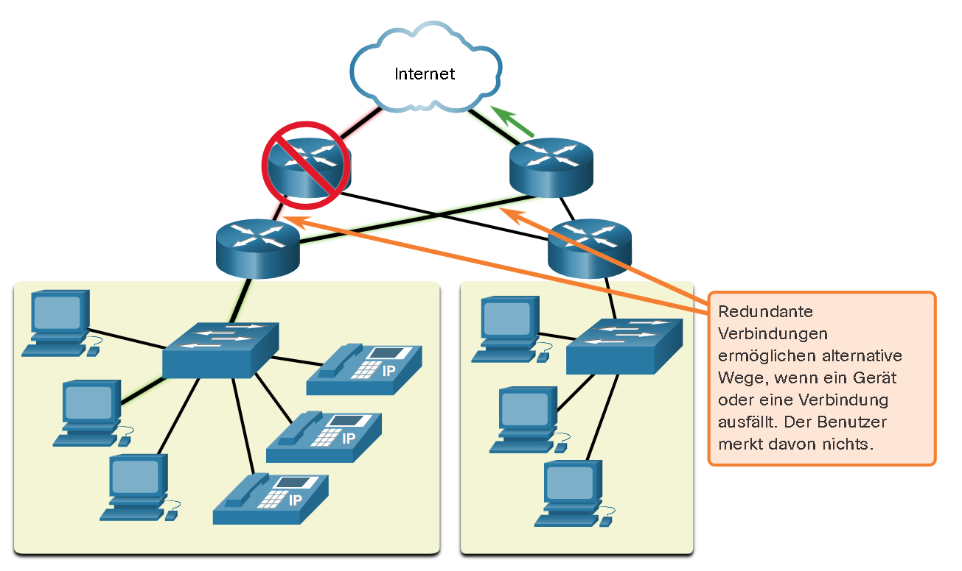

## Skalierbarkeit

Bei der Skalierbarkeit geht es darum das man das Netz schnell erweitern kann. Beispiel kann hierfür zum Beispiel sein die Erweiterung der Buchhaltung oder ein neues Gebäude in das bestehende Netz einbinden.

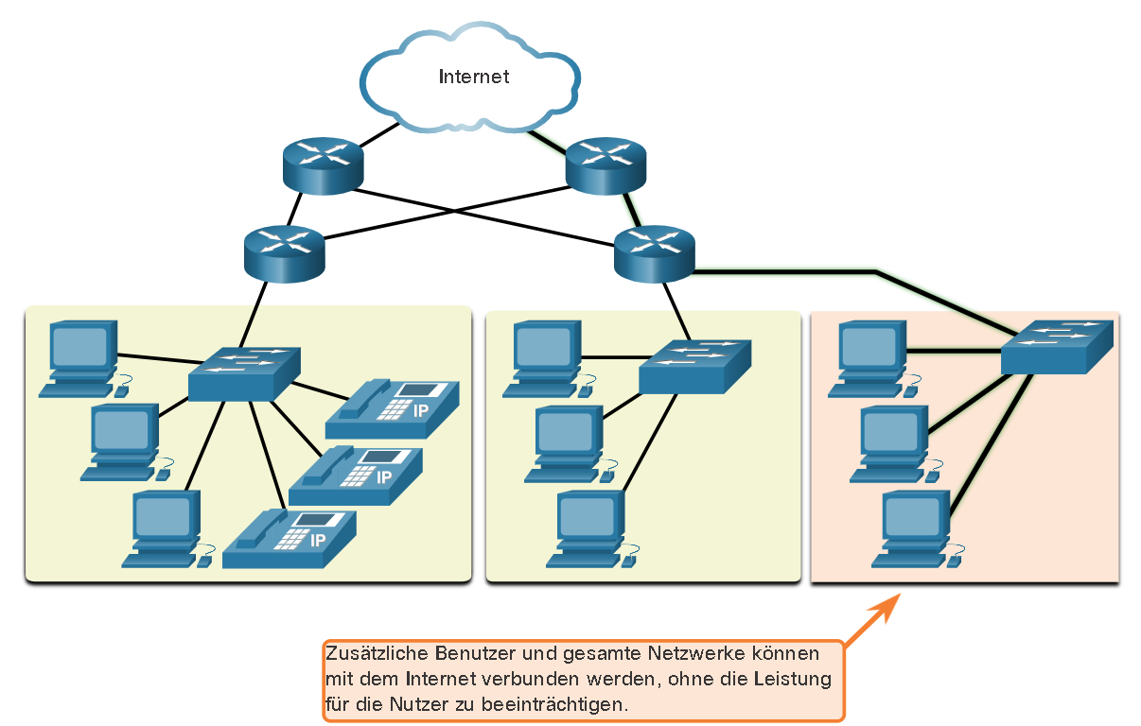

## Quality of Service

Qality of Service (QoS) ist heute eine etablierte Anforderung an Netzwerke. Als Beispiel dient hierzu das eine Videokonferenz eine höhere Priorität hat als eine Website aufzurufen.

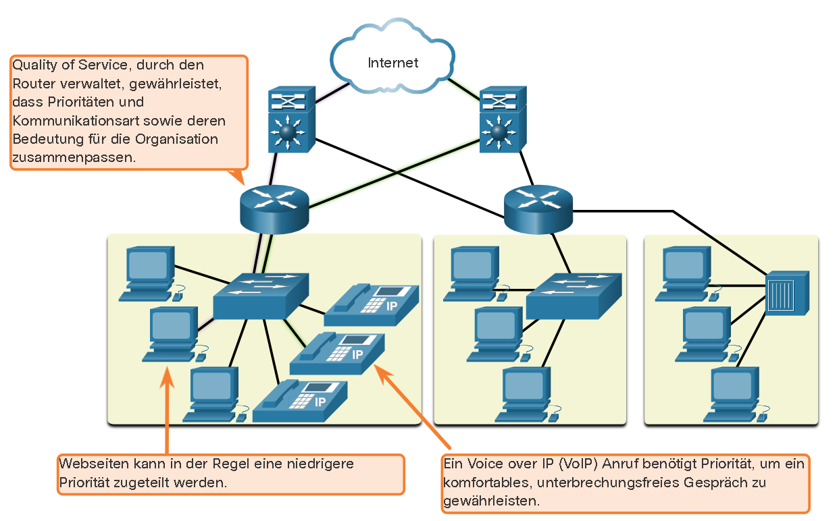

## Netzwerksicherheit

Die Sicherheit der Netzwerkinfrastruktur umfasst die physische Sicherung von Geräten, die Netzwerkkonnektivität bietet und die Verhinderung unberechtigter Zugriffe auf die Management-Software.

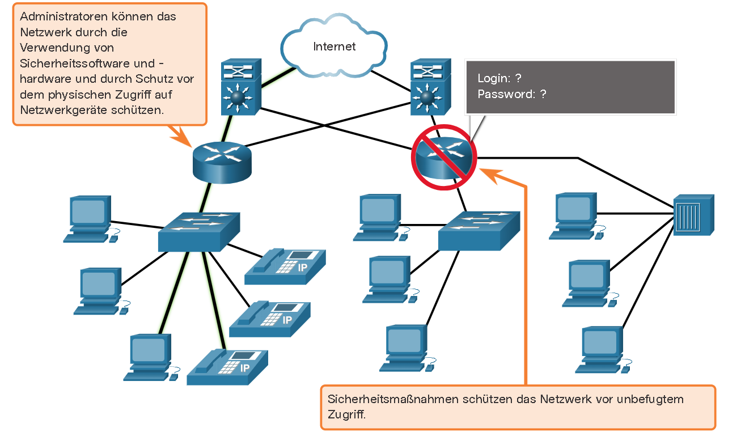

Um dies zu erreichen, existieren drei primäre Anforderungen.

### Vertraulichkeit - Vertraulichkeit bedeutet, dass nur die berechtigten Empänger auf die Daten zugreifen und sie lesen können.

### Integrität - Integrität sichert dem Nutzer zu, dass die Daten während der Übertragung nicht verändert wurden.

### Verfügbarkeit - Verfügbarkeit erlaubt dem Nutzer einen jederzeitigen Zugriff auf die Daten, für die er eine Berechtigung besitzt.

# Eigenschaften von Kupferkabeln und UTP-Verkabelungsstandards und Steckerverbinder

## Unshielded Twisted-Pair-Kabel (UTP)

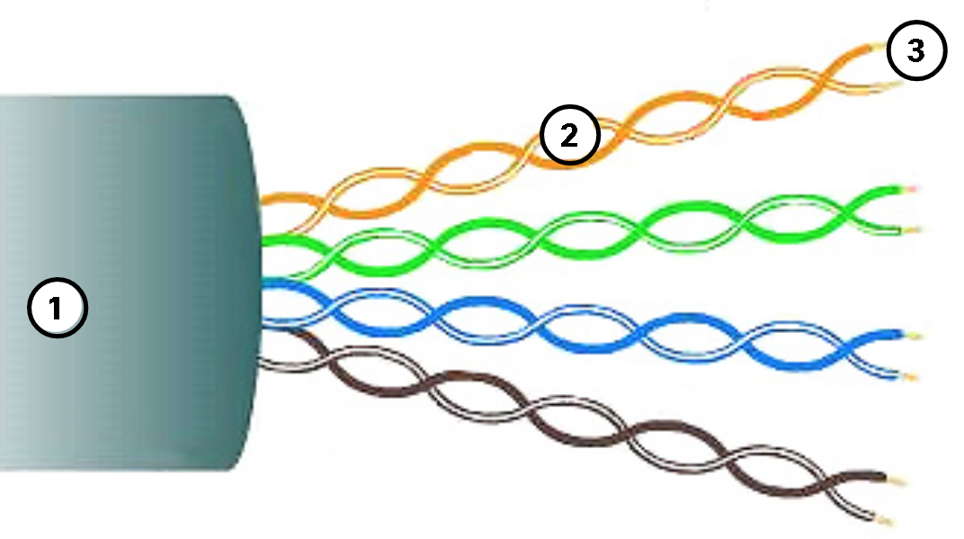

1. Die äußere Ummantelung schützt die Kupferkabel von physischen Schäden.
2. Twisted-Pair schützt das Signal vor Störungen
3. Farbkodierte Kunststoffisolierung isoliert die einzelnen Adern elektrisch voneinander und identifiziert die Aderpaare

## Shielded-Twisted Pair (STP)

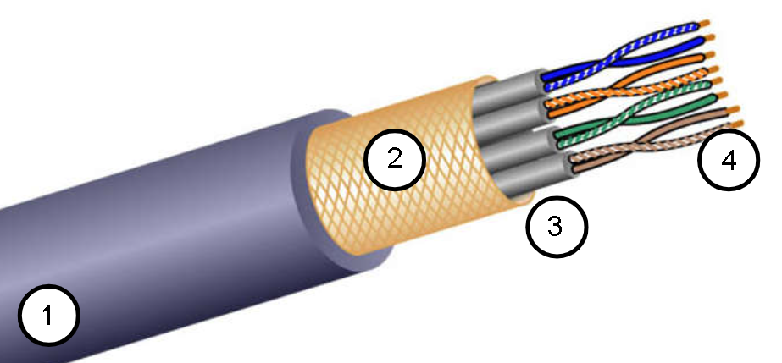

1. Äußere Ummantelung
2. Schirmgeflecht oder Folienschirmung
3. Folienabschirmung
4. Twisted-Pair

## UTP-Verkabelungsstandards

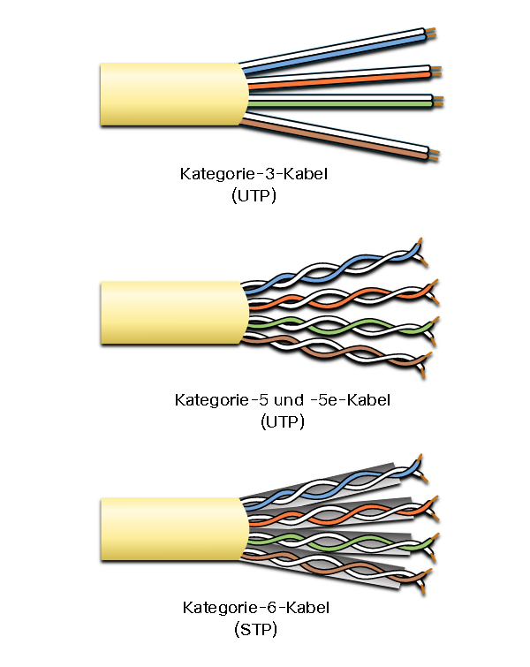Kategorie 3 wurde ursprünglich für die Sprachkommunikation über Sprachleitungen verwendet, später aber auch für die Datenübertragung.

Für die Datenübertragung wird die Kategorie 5 und 5e verwendet. Kategorie 5 unterstützt 100 Mbit/s und Kategorie 5e unterstützt 1.000 Mbit/s

Kategorie 6 hat einen zusätzlichen Separator (Abscheider) zwischen jedem Drahtpaar, um höhere Geschwindigkeiten zu unterstützen. Kategorie 6 unterstützt bis zu 10 Gbit/s.

Kategorie 7 unterstützt bis zu 10 Gbit/s.

Kategorie 8 unterstützt bis zu 40 Gbit/s.

### T568A und T568B Standard

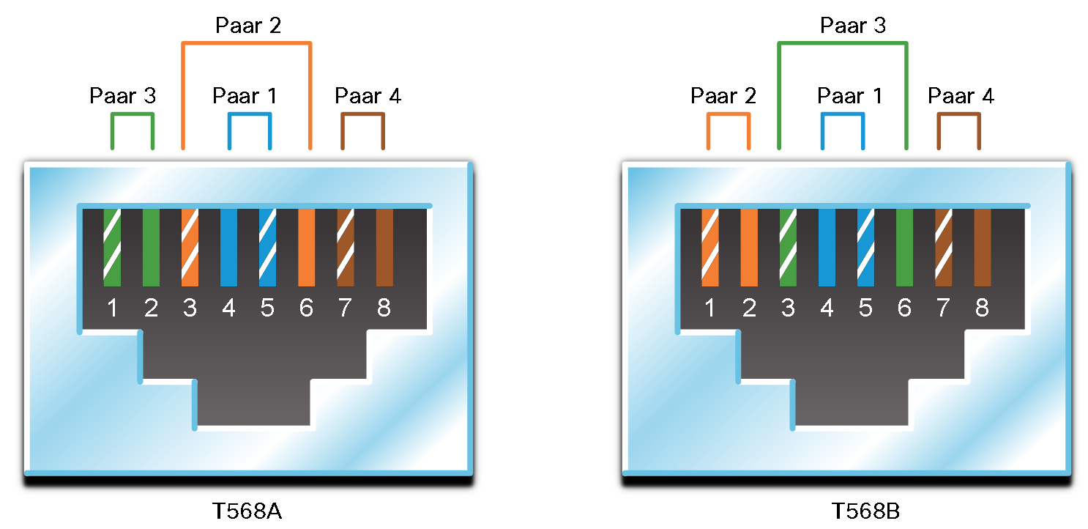

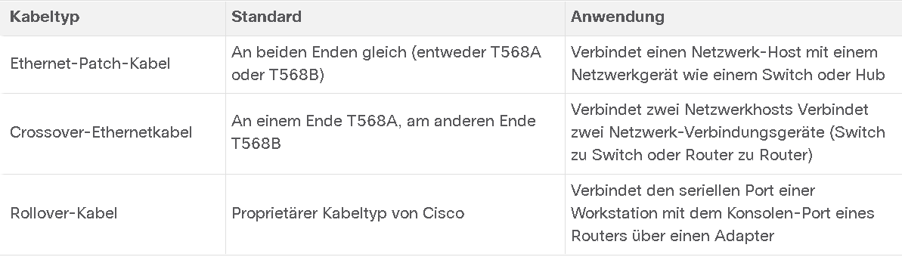

# Glasfaserverkabelung

Glasfaserkabel lassen sich groß in zwei Arten einteilen:

* Singlemode-Glasfaser (SMF)
* Multimode-Glasfaser (MMF)

## Singlemode-Glasfaser

1. Besteht aus einem sehr kleinen Kern
2. Verwendet teure Laser-Technologie
3. Sendet ein einzigen Lichtstrahl
4. Wird für große Entfernungen von Hunderten Kilometern genutzt

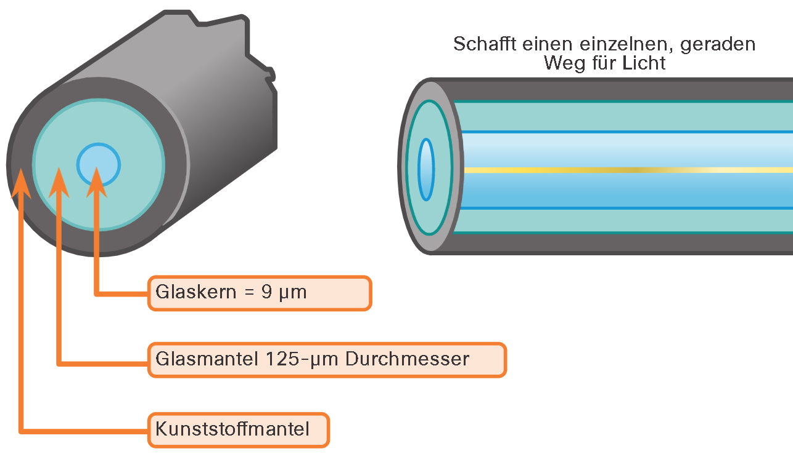

## Multimode-Glasfaser

1. Besteht auf einem größeren Kern
2. Nutzt LEDs um Lichtimpulse zu senden
3. Streckenlänge bis maximal 550 Metern und 10 Gbit/s
4. Kostengünstiger als Singlemode-Glasfaser

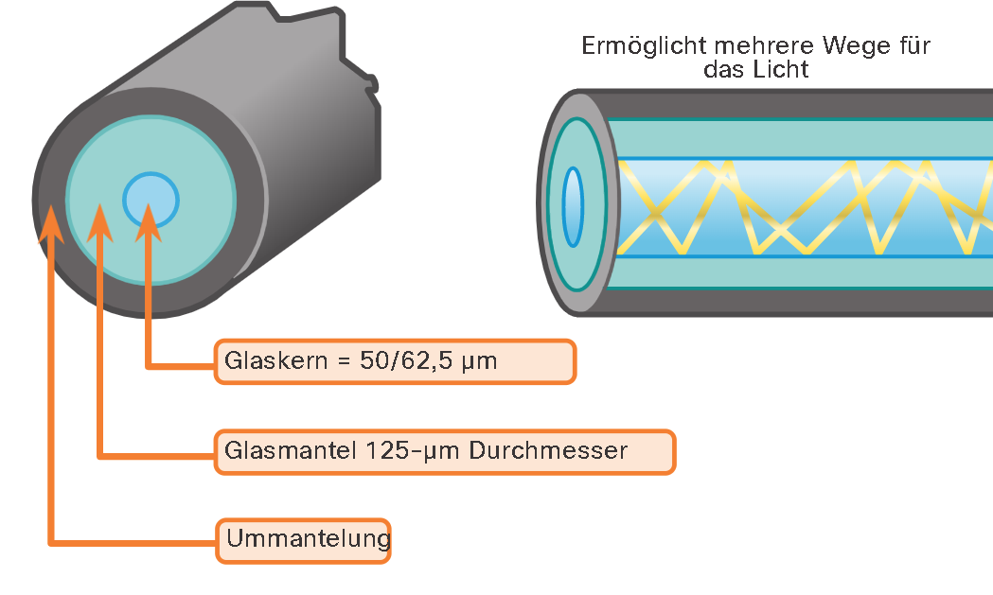

## Vergleich von UTP- und Glasfaserverkabelung

Ein Bild, das Text enthält.

# Netzwerk-Topologie

## Physikalische und logische Topologie

Es wird unterschieden zwischen physikalischer und logischer Topologie.

Die Physikalische Topologie beschreibt die Netz-Verkabelung in den Gruppen. (Infrastruktur-Plan)

Die logische Topologie befasst sich mit dem Datenfluss zwischen den Netzwerk-Geräten.

## Netzwerk-Topologie

Es gibt mehrere verschiedene Netzwerk-Topologien hier beschreibe ich ein Teil der Topologie.

### Linie

In der Linien-Topologie sind alle Teilnehmer nacheinander geschaltet. Es gibt einen Anfangs- und End- Teilnehmer.

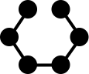

**Nachteile**: Bei Ausfall eines Rechners fallen alle dahinter geschalteten Geräten auch aus,

Netzwerk Traffic kann von alle Geräten eingesehen werden, relativ langsam

**Vorteile**: Preisgünstig, skalierbar, schnell umsetzbar,

### Ring-Topologie

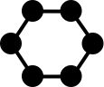

Die Ring-Topologie ist eine geschlossenen Kabelstrecke in der die Netzwerk-Teilnehmer mit einem durchgehenden Kabelring miteinander verbunden sind.

**Nachteile**: Ausfall eines Gerätes kann zum Ausfall des ganzen Netzes werden, Hoher Verkabelungsaufwand

**Vorteile**: Alle Rechner haben gleiche Zugriffsmöglichkeiten, Skalierbarkeit sehr gut, schnell und gut umsetzbar

### Maschen-Topologie / Fully Connected

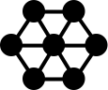

Die Endgeräte sind miteinander verbunden. In einem vermaschten Netz ist jedes Endgerät mit einem oder mehreren Endgeräten verbunden.

**Nachteile**: Extrem Hoher Aufwand, Sehr hoher Energieverbrauch, Vergleichsweise komplexes Routing

**Vorteile**: Sehr hohe Sicherheit bei einem Ausfall, Sehr leistungsfähig,

#### Fully-Connected

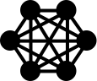

Bei der Fully Connected sind alle Endgeräte miteinander verbunden.

# Netzwerktypen

## Pan

Pan steht für „**Personal Area Network**“ und ist das kleinste Netz. Unter diesem Netzwerktyp versteht man ein Netz, das für Kleingeräte wie PDAs oder Mobiltelefone steht.

Es kann mit verschiedenen Übertragungstechniken Arbeiten wie USB, FireWire oder auch Bluetooth.

## Lan

Lan steht für „**Local Area Network**“, es ist lokal begrenz.

Wird ein lokales Netzwerk über Funk realisiert, spricht man von einem „Wireless Local Area Network“ (WLAN),

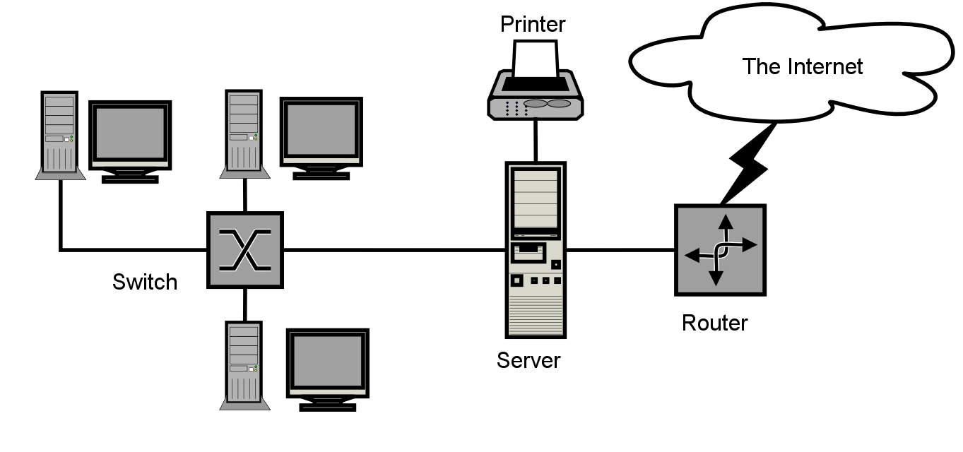

## MAN

Man steht für „**Metropolitan Area Network**“ wird ein breitbandiges Telekommunikationsnetz genannt, das mehrere LANs geografische Nähe verbindet. Beispiel dazu wären mehrere lokale Unternehmen.

## WAN

Wan steht für „**Wide Area Network**“ das über große geografische Bereich wie Länder oder Kontinente verfügt. Das sind z.B. auch die Unterseekabel die mehrere Kontinente miteinander verbinden.

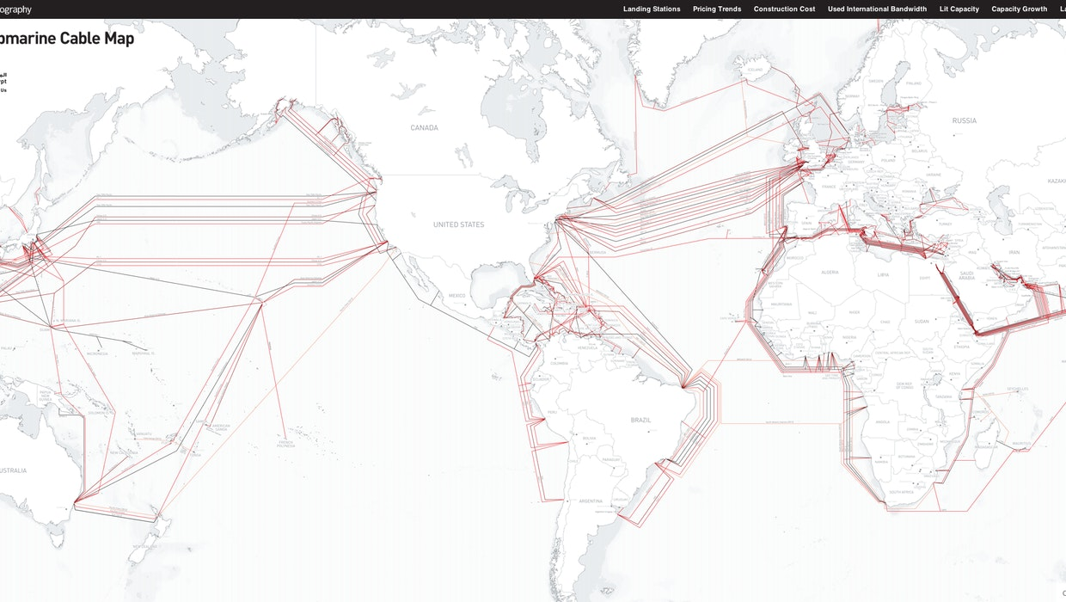

## GAN

Bei eine GAN „**Globe Are Network**“ versteht man eine unbegrenzte geographische Entfernung mehrere „**Wide Area Networks**“. Darunter zählt auch das Internet was ein Rechnerverbund darstellt.

## VPN

VPN steht für „Virtual Privat Network“ ist ein virtuelles Kommunikationsnetz, das die Infrastruktur eines physischen Netzwerks nutzt. Dabei kann es sich um jeden der oben dargestellten Netzwerktypen handeln.

Der Datentransfer erfolgt innerhalb eines virtuellen Tunnels, der zwischen VPN-Client und einem VPN-Server aufgebaut wird.

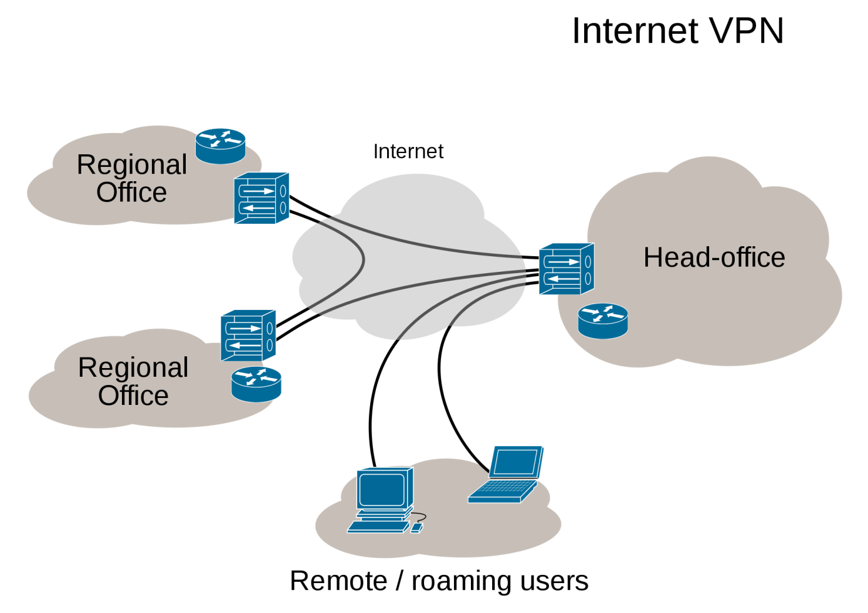

# TCP/IP (Tansmission Control Protocol) und (Internet Prototcol)

Zusammen mit vielen weiteren Protokollen ist TCP/IP eine Protokoll-Familie für die Vermittlung und den Transport von Datenpaketen in einem Netzwerk.

## DOD-Schichtenmodell

In Schichtenmodelle hat jede Schicht seine Aufgabe.

Das DoD-Schichtenmodell ist das Schichtenmodell auf dem das Internet basiert.

Es steht für **(Depertment-of-Defense)**

Ein Bild, das Tisch enthält.

### Anwendungsschicht – Application Layer

In der Anwendungsschicht sind die Anwendungen und Protokolle definiert, die über das Internet miteinander kommunizieren. Hierzu zählen http, FTP, SMTP usw.

### Transportschicht – Transport Layer

Die Tansportschicht dient als Steuerungsprotokoll des Datenflusses zwischen den Anwendungen und der Internetschicht. Hier sind die Protokolle TCP und UDP.

### Internetschicht – Internet Layer

Auf der Internetschicht werden die einzelnen Datenpakete mit einer Adresse versehen und ihre Größe an das Übertragungssystem angepasst (Fragmentierung). Die Datenpakete werden in der Regel mit IP übertragen.

### Netzzugangsschicht – Network Access Layer

Diese Schicht ist die unterste Schicht und stellt den Zugang zum Netzwerk dar. In lokalen Netzwerken ist das zum Beispiel Ethernet oder WLAN.

## OSI Schichtenmodell

Ein Bild, das Tisch enthält.

### Schicht 1: Bitübertragungsschicht / Physical Layer

Die Bitübertragungsschicht definiert die elektrische, mechanische und funktionale Schnittstelle zum Übertragungsmedium. Das können zum Beispiel ektrische Signale, optische signale, elektromagnetische Wellen oder Schall sein.

### Sicherungsschicht / Data Link Layer

Die Sicherungsschicht sorge für eine zuverlässige und funktionierende Verbindung zwischen Endgerät und Übertragungsmedium. Zur Vermeidung von Übertragungsfehler und Datenverlust enthält diese Schicht Funktionen zur Fehlererkennung, Fehlerbehebung und Datenflusskontrolle.

Dazu dient das Aufteilen des Bitdatenstromes in Blöcke „auch als Frames oder Rahmen bezeichnet“ und Hinzufügen von Prüfsummen.

Eine „Datenflusskontrolle“ ermöglicht es, dass ein Empfänger dynamisch steuert, mit welcher Geschwindigkeit die Gegenseite Blöcke senden darf.

### Vermittlungsschicht / Network Layer

Hier wird die erste IP-Adresse zugewiesen. Zudem ist er für die Vermittlung er Pakete zum nächsten Netzwerkknoten zuständig.

### Transportschicht / Transport Layer

Ist das Bindeglied zwischen den transportorientierten und anwendungsorientierten Schicht. Das Datensegment erhält eine eigene Adresse in der Schicht 4, über die es eine bestimmte Anwendung zugeordnet werden kann. Bei den Protokollen UDP und TCP wird dies als Port bezeichnet.

### Kommunikationsschicht / Session Layer

Hier greifen spezielle Steuerungs- und Kontrollmechanismen, die den Verbindungsaufbau und das Aufrechterhalten der Verbindung sowie den Verbindungsabbau regeln.

### Darstellungsschicht / Presentation Layer

Diese Schicht wandelt die Daten in verschiedene Codec und Formate. Hier werden die Daten zu oder von der Anwendungsschicht in ein geeignetes Format umgewandelt.

Auch Aufgaben wie die Datenkompression und die Verschlüsselung gehören zur Schicht 6.

### Anwendungsschicht / Application Layer

Diese Schicht stellt die Funktion zu Anwendung da. Diese Schicht stellt die Verbindung zu den unteren Schichten her. Hier findet auch die Dateneingabe und -ausgabe statt.

## TCP/IP im DOD- und OSI-Schichtenmodell

Ein Bild, das Tisch enthält.

## Aufgaben und Funktionen von TCP/IP

TCP/IP hat die Aufgabe das Datenpakete innerhalb eines Netzwerks beim Empfänger ankommen.

Dafür stellt TCP/IP folgende Funktionen bereit.

1. Logische Adressierung / Logical Addressing (IP)
2. Wegfindung / Routing (IP)
3. Fehlerbehebung und Flussteuerung / Error Control and Flow Control (TCP)
4. Anwendungsunterstützung / Application Support (TCP/UDP)
5. Namensauflösung / Name Resolution (DNS)

### Vorteile von TCP/IP

1. TCP/IP ist ein weltweit gültiger Standard und an keinen Hersteller gebunden
2. TCP/IP kann auf einfachen Computern und auf Supercomputern implementiert werden
3. TCP/IP ist in LANs und WANs nutzbar
4. TCP/IP macht die Anwendung vom Übertragungssystem unabhängig

## IPv4 – Internet Protocol Version 4

Ein Bild, das Tisch enthält.

Im Binärsystem arbeiten wir nur mi 0 und 1. Daraus besteht auch eine IPv4 Adresse.

Zur einfacheren Lesbarkeit und auch zur Segmentierung werden die 32 Bit einer IPv4-Adresse in jeweils 8 Bit (1 Byte) aufgeteilt und durch einen Punkt voneinander getrennt. Dabei können diese ein Dezimalwert von 0 bis 255 annehmen. Das sind 256 Werte pro Stelle.

### Umrechnung von Binär in Dezimal

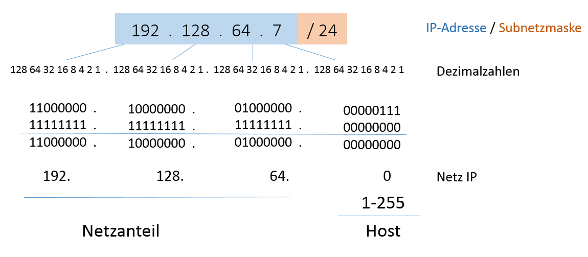

Die Netzwerkadresse wird bei Clients normalerweise automatisch berechnet. Alle Clients kann er dann direkt erreichen ohne über das Default Gateway zu gehen.

Beispiel: Client hat die Adresse 10.1.1.1, die Netzmaske lautet 255.255.255.0 (24 Bit Netzanteil) somit ist das Netzwerk: 10.1.1.0 (auch 10.1.1.0/24). Der Client weiß nun, dass er alle Systeme in dem Netzwerk 10.1.1.0, also im Adressen 10.1.1.2 – 10.1.1.254 direkt erreichen kann.

### Host-ID und Netz-ID

Jeder IPv4-Adresse besteht aus einer Netzwerkadresse und eine Host-Adresse. Dabei kann man sich Netzwerkadresse wie eine Art Postleitzahl vorstellen worin sich der Host befindet. Die Host-Adresse ist wie eine Art Straße/Hausnummer um den Host eindeutig zuzuweisen.

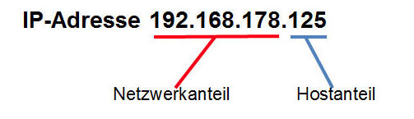

### Subnetzmaske

Dabei spielt die Subnetzmaske eine wichtige Rolle für IPv4. Die bestimmt wo der Hostanteil anfängt und der Netzwerkanteil aufhört.

Dabei gibt es zwei Schreibweisen heutzutage schreibt man es immer in der Suffix-Schreibweise.

Ein Bild, das Text enthält.

## Wichtiger Hinweis

Die Netzwerk-Adresse und die Broadcast-Adresse werden nicht als Rechner-IP-Adresse benutzt. In einem Netz sind der erste Adressbereich für die Netzwerk- und die letzte für die Broadcast-Adresse reserviert. Im Bereich zwischen beiden liegen die Host-Adressen des Netzwerks.

## Verbindungsarten Unicast, Broadcast und Multicast

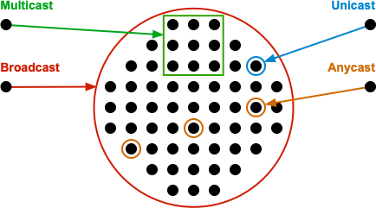

Es gibt mehrere Verbindungsarten:

1. Multicast: Bei Multicast gibt es einen Sender, der zu einer definierten Gruppe von Empfängern überträgt.
2. Broadcast: Der Broadcast ist ein Datenpaket, dass an einem Punkt ins Netzwerk eingespeist wird und von dort an alle Hosts übertragen wird. Dabei empfängt jeder Host die Daten, ob er will oder nicht.
3. Unicast: Bei Unicast sind zwei Stationen miteinander verbunden. Sie können direkt oder über ein Netzwerk miteinander kommunizieren.

## TCP und UDP im Vergleich

TCP = Tansmission Control Protocol

UDP= User Datagram Protocol

Ein Bild, das Tisch enthält.

# IPV6 = Internet Protocol Version 6

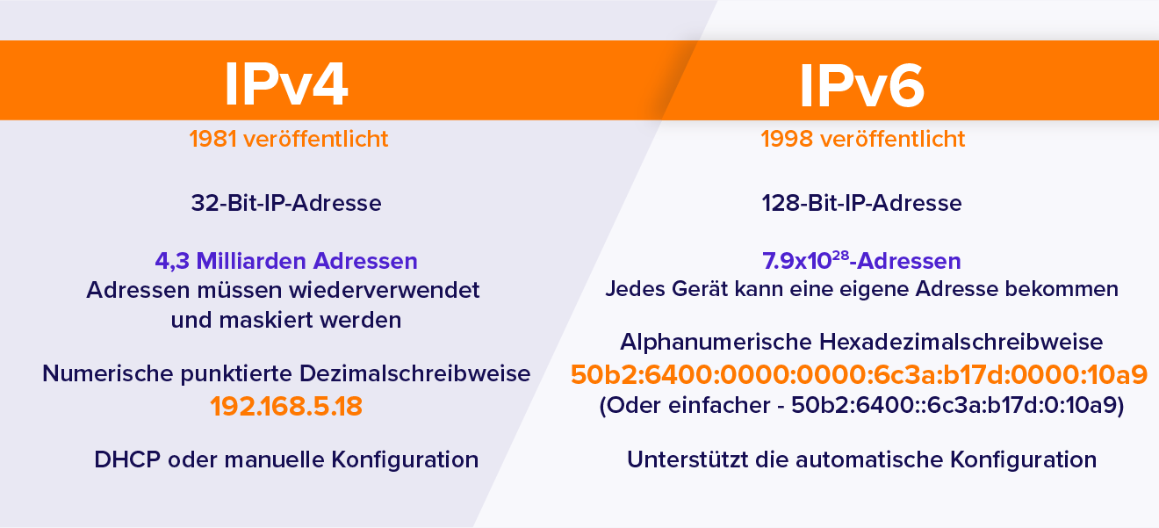

Eine IPv6-Adresse ist eine Netzwerk-Adresse, die einen Host eindeutig innerhalb eines IPv6-Netzwerks logisch adressiert. Die Adresse wird auf IP- bzw. Vermittlungsebene (des OSI-Schichtenmodells) benötigt, um Datenpakete verschicken und zustellen zu können. Im Gegensatz zu anderen Adressen hat ein IPv6-Host mehrere IPv6-Adressen, die unterschiedliche Gültigkeitsbereiche haben.

Konkret bedeutet das, dass wenn von IPv6-Adressen die Rede ist, dass nicht immer klar ist, welchen Gültigkeitsbereich diese IPv6-Adressen aufweisen. Grob unterscheidet man zwischen verbindungslokalen und globalen IPv6-Adressen. Die verbindungslokale IPv6-Adresse ist nur im lokalen Netzwerk gültig und wird nicht geroutet. Die globale IPv6-Adresse ist über das lokale Netzwerk hinaus im Internet gültig.

## Vorteile von IPv6

* längere Adressen und dadurch ein größerer Adressraum
* mehrere IPv6-Adressen pro Host mit unterschiedlichen Gültigkeitsbereichen
* Autokonfiguration der IPv6-Adressen möglich
* Multicast durch spezielle Adressen
* schnelleres Routing
* Punkt-zu-Punkt-Verschlüsselung mit IPsec
* Quality of Service
* Datenpakete bis 4 GByte (Jumbograms)

## Segmentierung: Präfix und Präfixlänge

Ein Bild, das Text, Uhr, Gerät enthält.
Die von IPv4 bekannte Netzmaske bzw. Subnetzmaske fällt bei IPv6 ersatzlos weg. Um trotzdem eine Segmentierung und Aufteilung von Adressbereichen bzw. Subnetzen vornehmen zu können, wird die Präfixlänge definiert und mit einem "/" (Slash) an die eigentliche IPv6-Adresse angehängt. Der hierarchische Aufbau des Präfix soll das Routing mit IPv6 vereinfachen.

Standardmäßig ist "/64" die Präfixlänge. Es gibt jedoch weitere typische Präfixe, die 32, 48 und 56 Bit lang sind. Das hat etwas mit der Zuteilung von Präfixen zu tun. Wer eigene Netze betreiben möchte, der bekommt von seinem Provider einen kürzeren Präfix als /64 und erhält damit mehr Adressraum.

Das bedeutet, dass jedes noch so kleine Netzwerk mindestens ein Subnetz zugewiesen bekommt. In diesem Subnetz können jeweils gigantische 264, also über 18 Trillionen Einzeladressen vergeben werden

## Verbindliche Notationsregeln nach RFC 5952

Um zu viele unterschiedliche Schreibweise zu vermeiden wurden folgende verbindliche Notationsregeln definiert:

* Alle alphabetischen Zeichen (Buchstaben a, b, c, d, e, f) werden grundsätzlich klein geschrieben.
* Alle führenden Nullen eines Blocks werden grundsätzlich weggelassen.
* Einer oder mehrere aufeinanderfolgende 4er Nullerblöcke werden durch zwei Doppelpunkte ("::") gekürzt.
* Die Kürzung zu zwei Doppelpunkte ("::") darf nur einmal bei der längsten Folge von Nullerblöcken durchgeführt werden. Oder bei gleicher Länge, die erste von links.

Es wird empfohlen diese Notationsregeln einzuhalten, um Fehler und Fehlinterpretationen aufgrund unterschiedlicher Schreibweisen zu vermeiden.

Ein Bild, das Text enthält.

# Intranets und Extranets

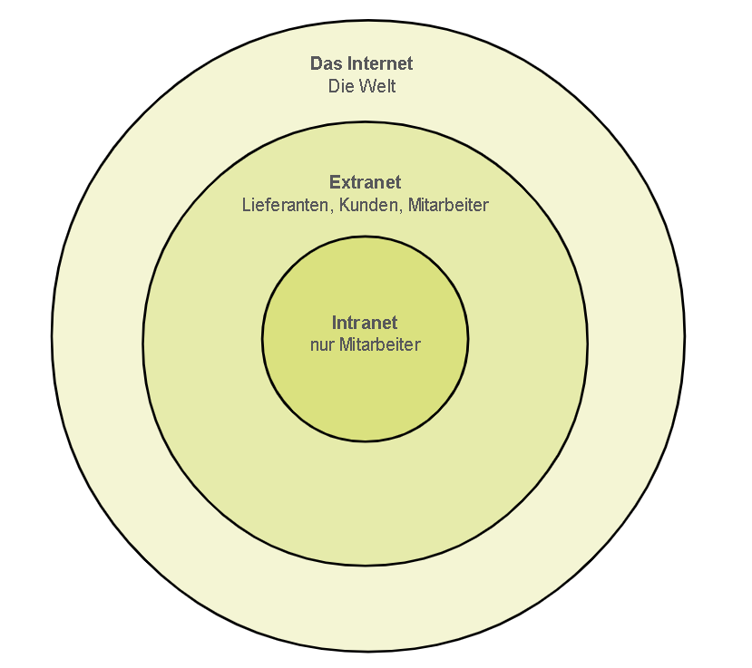

# Stromeinheiten Watt, Volt und Ampera

## Volt

Volt ist die Einheit für elektrische Spannung, Dabei beschreibt Volt die Menge an Energie, die in den einzelnen Elektronen, also den Ladungsträgen, vorhanden ist.

Internationale Einheitszeichen ist der Großbuchstabe V. Formelzeichen ist U.

### Was ist Spannung?

Volt ist die Einheit für die elektrische Spannung, sozusagen der Druck, mit dem der Strom durch das Kabel «gepresst» wird. Über die Leistung oder den Energieverbrauch eines Geräts sagt diese Größe nichts aus, sondern lediglich, mit welcher elektrischen Spannung es arbeitet.

Aus unseren Steckdosen kommen konstante 230 Volt. Lampen, Computer oder Föne arbeiten mit dieser Spannung; der Backofen verwendet eine Spannung von 400 Volt und braucht eine extra Steckdose.

## Ampere

Ampere ist die elektrische Basiseinheit für die Stromstärke. Ampera bezeichnet also die Menge an Elektronen beziehungsweise Ladungsträgen, die in einer bestimmten Zeitspanne durch ein Leitung fließen.

### Was ist Ampere?

Der Vollständigkeit halber darf Ampere nicht vergessen werden. Diese Einheit misst die Stromstärke – die Menge an Strom, die durch eine Leitung fließt. Je höher nun die Spannung (Volt) und je mehr Strom fließt (Ampere), desto mehr Leistung (Watt) wird zur Verfügung gestellt. Es gibt dafür eine Formel, die lautet: Watt = Ampere mal Volt.

Über normale Steckdosen können etwa 10 Ampere laufen.

Einheitszeichen ist der Großbuchstabe A.

## Watt

Watt ist eine Maßeinheit für die Leistung von elektrischen Geräten.

Energieaufwand pro Zeit.

Einheitszeichen ist der Großbuchstabe W.

## Elektrischer Widerstand

Der elektrische Widerstand ist der Widerstand, den Spannung in einem Stromkreis durch den elektrischen Leiter erfährt. Dadurch wird die Stromstärke reduziert. Der elektrische Widerstand funktioniert also im übertragenen Sinne wie eine mechanische Bremse. Ähnlich wie bei Reibung oder einer Bremse entsteht aus Energie Wärme, wenn Strom durch einen elektrischen Widerstand fließt.

Das Formelzeichen für den elektrischen Widerstand ist R.

# Links

<https://www.thomas-krenn.com/de/wiki/USV_Grundlagen>

<https://www.elektronik-kompendium.de/sites/net/0908031.htm>

<https://www.elektronik-kompendium.de/sites/net/0503281.htm>

<https://www.netzwelt.de/system/backup-ultimative-guide-datensicherung/158793-backup-strategie-vollsicherung-inkrementelle-differentielle-datensicherung-erklaert.html>

<https://nordvpn.com/de/blog/tcp-vs-udp/>

<https://de.wikipedia.org/wiki/Anycast>

<https://www.yaclass.at/p/informatik/10-schulstufe/informatiksysteme-21292/systemhardware-19159/re-ae69a69e-2509-4011-8245-603b94b43db8>

<https://www.srf.ch/sendungen/einstein/einstein/watt-ihr-volt-strombegriffe-endlich-verstaendlich>